Муниципальное бюджетное общеобразовательное учреждение
«Средняя общеобразовательная школа № 20
имени Героя Советского Союза В.И. Филатова»

«Применение нейросетей при обучении лексики и грамматики на уроках английского языка школьников среднего звена»

Автор: учитель английского языка Пугачёва Алина Сергеевна

Г. Муром, 2023 г.
Оглавление
Глава I. Применение нейросетей в сфере образования 5
1.2. Разработка упражнений с помощью нейросети Picklange 10
1.3. Создание обучающего видео по теме «At the zoo» в 5 классе с помощью нейросети Creative Reality Studio – digital avatar 11
Глава 2. Анализ применения на уроке 14
Вывод 15
Список используемых источников 16
Приложение 2 20
Приложение 3 22
Введение
Любому преподавателю английского языка, да и в принципе человеку, не сильно знакомому с этой областью, вполне понятен термин «лингвистика». Но чем занимается нейролингвистика и как она влияет на изучение иностранных языков и их преподавание?
Современный учитель должен не только хорошо знать и понимать свой предмет, владеть методиками преподавания, успешно выстраивать межличностные взаимоотношения, но и понимать, как устроен мозг человека, как он воспринимает и обрабатывает информацию, как реагирует на появление второго или третьего языка и многое другое.
Кроме того, многие педагоги занимаются не только преподаванием, но и написанием собственных методик и курсов, для чего обязательно понимание различий в усвоении восприятия второго языка детьми и взрослыми, осознание методов вывода пассивного словарного запаса в активный. Слияние двух наук среди отечественных коллег активно продвигал Л.С. Выготский. Сегодня, одним из самых выдающихся профессоров в этой сфере, является Татьяна Черниговская — доктор филологических и биологических наук. Благодаря ее трудам, научным работам и лекциям, нейролингвистика стала значительно популярнее среди российских ученых и докторов.
Формирование иноязычной языковой компетенции является одним из самых важных критериев подготовки, как школьников, так и студентов в ВУЗе. Безусловно, при формировании у школьников иноязычной лексической компетенции необходимо сочетание традиционных способов, методов и средств обучения и современных информационных технологий, в том числе мобильных технологий и нейронных сетей. Говоря о формировании у школьников иноязычной лексической компетенции посредством использования мобильных технологий, необходимо отметить, что понятие мобильные технологии в обучении, практически синонимично двум понятиям, которые схожи по смыслу. Первое понятие – дистанционное обучение. Второе – мобильное обучение, которое является более развитой формой дистанционного обучения. Что же такое искусственный интеллект и насколько он действительно «интеллектуальный» и почему он «искусственный»?
На данный момент тема очень важна и, безусловно, актуальна, она должна освещаться как можно обширнее, данная проблема требует большего внимания со стороны, как лингвистов, так и методистов и преподавателей.
Актуальность работы состоит в том, что методы, используемые при обучении иностранным языкам непосредственно влияют на мотивацию к изучению, ведь от того, какие современные технологии и средства обучения используются как на уроке, так и при самостоятельном изучении зависят дальнейшие успехи.
Гипотеза – эффективность работы учащихся на уроке может быть повешена при помощи внедрения технологии искусственного интеллекта, в частности, нейронных сетей.
Целью проекта является разработка упражнений для развития лексических и грамматических навыков при помощи нейросети.
Для достижения данной цели необходимо решить следующие задачи:
- Анализ возможностей применения нейросетей в сфере образования;
- Выбор оптимальных платформ-генераторов для создания контента;
- Анализ применения разработок на уроках английского языка.

Глава I. Применение нейросетей в сфере образования

Искусственный интеллект – это способность цифровых устройств выполнять задачи, которые свойственны разумным существам [1]. Какой бы умной нейросеть не была, она является продуктом деятельности человека. Таким образом, нейросеть помогает заменить сложные логические алгоритмы. Однако, для корректной работы необходимо обучение любой НС.
Изучение иностранного языка в современном мире - это один из важных составляющих моментов в жизни современного, успешного человека. Знание иностранного языка не просто желательно, оно необходимо [1]. Сегодня появляется все больше людей, желающих знать иностранный язык, соответственно возникает потребность качественному обучения иностранного языка.
Благодаря искусственному интеллекту можно учиться в любом месте и в любое время — и тому, что вам нужно. Выше мы уже упоминали чат-ботов, которые могут отвечать на вопросы и проверять задания даже глубокой ночью. Но это далеко не все возможности. Например, некоторые приложения позволяют выбрать интересные вам темы, а не двигаться по общей «методичке». Кроме того, анализируя историю ваших действий, образовательная платформа может предлагать вам персонализированный контент, соответствующий актуальному уровню знаний[10].
С помощью нейросети можно создать образовательный контент: сгенерировать тесты. Он анализирует загруженный материал, а затем предлагает упражнения в разных форматах в зависимости от темы и структуры. Это могут быть тесты, кроссворды, вопросы, интерактивные диаграммы и так далее[2].
Искусственный интеллект подходит не только для работы с упражнениями и опросниками. С его помощью можно создать и обучающее видео. На этом специализируется, например, сервис synthesys. Вы загружаете сценарий — алгоритм преобразовывает текст в речь или в видео. Можно выбрать язык, голоса озвучки и аватар, а также отредактировать результат по своему усмотрению.
В обучающих приложениях ИИ-технологии используются не только для персонализации контента и общения с чат-ботами. Например, в приложениях для изучения языков, таких как Duolingo, искусственный интеллект позволяет распознавать речь ученика. Алгоритм анализирует грамматические конструкции, лексику, произношение слов и в случае ошибок показывает правильный вариант[7].
Кроме того, искусственный интеллект может напоминать, когда стоит повторить материал. А в приложении Memrise технология позволяет узнать, как объект реального мира называется на изучаемом языке. Допустим, если вы хотите выяснить перевод слова «стул» на английский, вы можете направить камеру смартфона на стул перед вами, и приложение даст ответ[9].
Я считаю, что искусственный интеллект будет активно использоваться как ассистент тьютора в виртуальной реальности. Например, преподаватель ведет лекцию, читает материал, а ИИ на фоне автоматически генерирует визуал по соответствующей теме — объяснение терминов, инфографику, иллюстрации.
Это не будут заготовленные иллюстрации и примеры, которые используются уже 20 лет подряд и могут потерять актуальность. Искусственный интеллект будет подготавливать, и предоставлять сопроводительные материалы сразу же во время занятия. И они будут доступны каждому ученику в его интерфейсе. Ученик сможет такой материал приблизить, покрутить, убрать — в общем, решить, что делать с этой сопроводительной информацией. Все, что сгенерирует искусственный интеллект, будет сразу сохраняться в архив занятия, и к этому контенту можно будет вернуться.
Использование нейросетей в образовании может помочь преодолеть ряд препятствий, с которыми сталкиваются учащиеся и преподаватели. Одним из таких препятствий является доступность образования. Нейросети могут использоваться для создания онлайн-курсов и дистанционных программ обучения, которые могут быть доступны учащимся в любом месте и в любое время. Другим важным препятствием является индивидуальный подход к каждому ученику. Нейросети могут быть использованы для создания персонализированных курсов и программ обучения, которые учитывают индивидуальные потребности и уровень знаний каждого ученика[3].Также использование нейросетей может помочь преодолеть проблемы в области оценки знаний и успеваемости учеников. Автоматизированные системы проверки знаний на основе нейросетей могут предоставлять быструю и объективную оценку успеваемости. Наконец, использование нейросетей может помочь преодолеть проблему нехватки квалифицированных преподавателей. Нейросети могут использоваться для создания учебных материалов и автоматизации процесса обучения, что позволит преподавателям сконцентрироваться на более сложных задачах[4].
Таким образом, нейросети предоставляют широкий спектр инструментов и возможностей для создания новых форм обучения, которые могут значительно улучшить эффективность образовательного процесса и помочь студентам достичь лучших результатов.
  - Picklang
PickLang — это приложение, которое дает возможность изучать языки самым естественным для человека способом — исследуя окружающий мир. Нейросеть генерирует упражнения по пользовательским фотографиям в режиме реального времени.
Цель приложения — позволить пользователям учить иностранные языки подобно тому, как ребенок учится говорить — сопоставляя окружающие образы с их описанием. В PickLang пользователь выполняет упражнения, сгенерированные по его собственным фотографиям или взятые из библиотеки готовых фотографий. В приложении доступно два вида упражнений:
- первый — выбор названия выделенного на фото объекта,
- второй — заполнение пропущенных в описании фотографии слов[5].
В личном кабинете можно отслеживать прогресс и активность. Все картинки тематически разбиваются по темам.
В основе технологии лежат нейронные сети и используются различные методы обработки естественного языка, векторизации слов и предложений, распознавания именованных сущностей, компьютерного зрения и автоматической генерации речи. При помощи приложения можно выучить названия находящихся поблизости объектов, а после этого отточить свои знания на подготовленных фотографиях из ленты. Так же будет интересно проверить свои навыки в челленджах[5].
Существуют концепции, которые позволяют отслеживать прогресс в изучении новых слов, а умная лента будет адаптироваться в соответствии с предпочтениями. Так же можно выбрать режим игры.
В приложении есть различные режимы игры, позволяющие ассоциировать язык с изображениями, используя визуальные рамки или заполняя недостающие пробелы в предложениях[6].

Существует три уровня: легкий, средний и сложный.
Современные возможности приложения:
- адаптивное взаимодействие с реальным миром
- введение в игровую механику
- простые вопросы и скрытые оценки навыков и интересов пользователей
- персонализированная калибровка уровня и интересов
- совместное использование пользовательских задач и социальных сетей
- исследование реального контента с использованием сложных задач
- бесконечный категоризированный контент
Механизм работы приложения:
Просто сделайте снимок, и нейронные сети сгенерируют задачу на основе собственного контента. Чем быстрее и правильнее отвечать на все вопросы, тем больше очков присваивается. Вы можете выбрать, какие категории заданий вы хотите получать в ленте. Учебный процесс становится наиболее привлекательным, когда вы получайте достижения за различные виды деятельности. Так же приложение позволяет отслеживать прогресс и уровень активности, а также делиться своими результатами с друзьями[10].
1.2. Разработка упражнений с помощью нейросети Picklange
Picklange нейронная сеть рассматривается, как помощник при формировании лексической компетенции у школьников.
Для генерирования упражнений было выбрано 2 темы : «At the zoo» (5 класс) и «My sweet home» (3 класс). Было выбрано серия фотографий по темам. Затем нейросеть самостоятельно сгенерировала упражнения согласно заданным параметрам снимка. Формирование лексических знаний основано на запоминании большого количество слов путем повторения слов, словосочетаний и устойчивых выражений. При этом самому школьнику необходимо отсеивать и определять, что он запомнил, а что нет. При этом редактировать список слов к повторению и изучению. Во входном слое есть группы слов по темам для изучения, которые определяет обучающий. Данные слой содержит слова, которые он хочет изучить, либо только начал. Далее он выполняет комплекс упражнений, например, сопоставить слово и перевод и заполнить пропущенные буквы, либо перевести с русского на изучаемый язык[9]. На основании первого упражнения слова уходят на 1 слой, где они разделяются по группам по признаку того, сколько ошибок было допущено в упражнении с данным словом. После же второго упражнения ситуация повторяется, но с данными для второго упражнения. По полученным результатам нейронная сеть формирует данные, по которым определяет, насколько часто необходимо какое-либо слово добавить при повторном прохождении упражнения (повторения). При этом чем меньше обучающийся допускает ошибок тем реже встречается данное слово при повторном прохождении упражнений. При этом при неоднократном отсутствии ошибок слово будет считаться выученным и исчезнет из упражнения как регулярное слово, но будет появляться время от времени для того, чтобы освежить в памяти. При этом какие-либо слова могут полностью уйти, если обучающийся уберет тему к обучению, к которой они относятся из списка к обучению[5].

1.3. Создание обучающего видео по теме «At the zoo» в 5 классе с помощью нейросети Creative Reality Studio – digital avatar
В 2023 году никого не удивишь тем, что нейросети выполняют разноплановую работу: пишут шикарные тексты, генерируют уникальные изображения, обрабатывают звук для треков. Но сейчас возможности сети зашли еще дальше. Теперь с помощью Искусственного Интеллекта возможно создавать видео-лекции. Звучит неправдоподобно?
Рассмотрим подробнее весь процесс создания видео-контента с помощью нейросети.
D-ID применяет искусственный интеллект к синтетическим аватарам, способным двигаться и говорить на основе фотографий. Приложение, которое с помощью исскуственного интеллекта превращает обычные портреты в крайне реалистичные движущиеся «говорящие головы». Технология получила название Creative Reality Studio. На платформе можно создать бесконечное количество образов, персонализируя получившегося «аватара» под каждый отдельный случай. Технология позволяет выбирать его личность, включая этническую принадлежность, пол, возраст и даже язык, акцент и интонацию. Данная технология может использоваться во всех сферах, где создаётся контент, в том числе в образовании где не нужны будут лекторы. Достаточно лишь одного фото и записи голоса[8].
Механизм работы приложения:
Пользоваться платформой очень просто.
Войти можно через гугл-аккаунт:
В правом верхнем углу нужно нажать кнопку <СОЗДАТЬ ВИДЕО>:
Можно выбрать презентатора (докладчика) из предложенных вариантов, а можно нажать черный кружок с надписью <добавить> и загрузить свою фотографию.
Презентацию можно создать в любом из трех форматов:
- широкий
- квадрат
- вертикальный
Также можно установить цвет фона по желанию.
С правой стороны нужно написать скрипт (сценарий), т.е. речь, которую должен озвучить искусственный интеллект, выбрать язык, на котором будет озвучка, также нужно выбрать голос (мужской, женский). Затем нажать <СОЗДАТЬ ВИДЕО>.
После создания видео появится в середине страницы:
Имеется возможность загрузить свой собственный голос. Для этого справа вверху нужно нажать кнопку <Аудио>.
Возможности данной нейросети можно использовать для создания:
- образовательных и обучающих материалов
- виртуальных влиятельных лиц, коротких вирусных видеороликов, говорящих мемов и видеопрофилей для социальных сетей
- персонажей и анимированных аватаров для компьютерных игр
- короткометражных фильмов
- музыкальных клипов
- обзоров продуктов
- скетчей
- комиксов
- новостных репортажей
- сборников рассказов и т.д.
Шаг 1: Создание аватара
После того, как вы выберете статью, которая, по вашему мнению, могла бы быть интересной в качестве видео, первым шагом будет создание аватара для повествования в видео-лекции.
Самое замечательное в аватарах ИИ то, что они могут быть выполнены в любом стиле (иллюстрация, мультфильм и т. Д.).
Шаг 2: Анимирование аватара
Для следующего шага можно использовать Creative Reality Studio от D-ID для анимации говорящих аватаров.
Загрузите изображения аватаров и скопируйте / вставьте сценарий статьи в Creative Reality Studio — однако, может потребоваться немного изменить текст, чтобы обеспечить более естественный тон разговора.
Вам следует выбрать голос, которым аватар будет повествовать, и сгенерировать получившееся видео.
Шаг 3: Добавление аудио и визуальных эффектов
Чтобы сделать видео более интересным, добавьте в него несколько изображений и музыки.
Шаг 4: Создайте видео с помощью Adobe Premiere
После сборки всех компонентов можно использовать видеоредактор, чтобы отредактировать всё вместе. Чтобы сделать ваше видео более интересным, используйте переходы, меняйте расположение аватаров, добавляйте небольшое движение к аватарам и т.д.[8].

Глава 2. Анализ применения на уроке

Во время подготовки данного проекта было проведено 2 исследования: до применения нейросетей на уроках и после.
Первый срез показал следующие результаты:

Рис.1. До применение нейросетей
Результаты после применения нейросетей на уроке

Вывод
Таким образом, согласно результатам исследования после применений приложений, основанных на нейросети, на уроках английского языка можно говорить о повышении мотивации учащихся к изучению английского языка. Сгенерированные задания и видео-лекции, представленные в форме интерактивных уроков и игр оказались более привлекательными для учеников и способны увлечь и заинтересовать учащихся, нежели традиционные формы обучения.
Таким образом, нейросети предоставляют широкий спектр инструментов и возможностей для создания новых форм обучения, которые могут значительно улучшить эффективность образовательного процесса и помочь студентам достичь лучших результатов.

Список используемых источников

- Каллан, Роберт. Основные концепции нейронных сетей/ Роберт Каллан / - Издательский дом "Вильямc", 2001., - 928 c.
- Рассел С. Искусственный интеллект. Современный подход/ С. Рассел, П. Норвиг / – БХВ - Петербург, 2013.,- 480 c
- Фирсов, М.В. Опережающие обучение навыкам будущего (Future Skills) посредством разработки компьютерных тренажеров и цифровых ассистентов с искусственным интеллектом / М.В. Фирсов, О.Н. Филатова, А.В. Гущин // Известия Балтийской государственной академии рыбопромыслового флота. - 2020. - №3(53).
- Хайкин, Саймон. Нейронные сети. Полный курс. / Саймон Хайкин / - Издательский дом "Вильямc", 2006., - 486 - 488 c.
- Нейросеть генерирует упражнения для изучения языков по фотография [Электронный ресурс]// https://neurohive.io/ru/gotovye-prilozhenija/nejroset-generiruet-uprazhneniya-dlya-izucheniya-yazykov-po-fotografiyam/
- Picklang [Электронный ресурс]// https://picklang.ml/
- [Электронный ресурс]// https://www.behance.net/gallery/131737309/PickLang-Mobile-App-Education-Startup-AI
- [Электронный ресурс]// https://studio.d-id.com/editor
- Искусственный интеллект в изучении иностранных языков
[Электронный ресурс]// https://mel.fm/blog/maksim-sundalov/65742-iskusstvenny-intellekt-v-izuchenii-inostrannykh-yazykov
- Нейросети в образовании: как они помогают учиться [Электронный ресурс]// https://neiroseti.tech/interesnoe/nejroseti-v-obrazovanii-kak-oni-pomogayut-uchitsya/

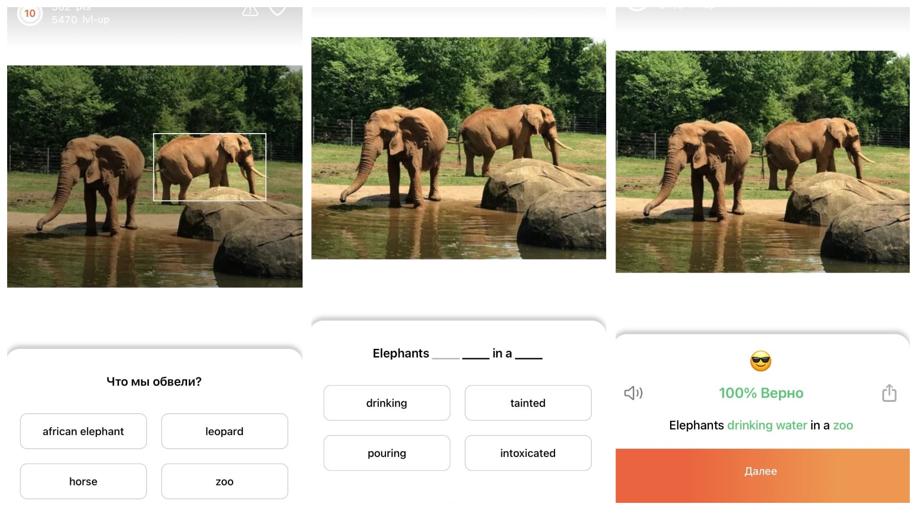
Разработка упражнений для 5 класса по теме «At the zoo» Приложение 1
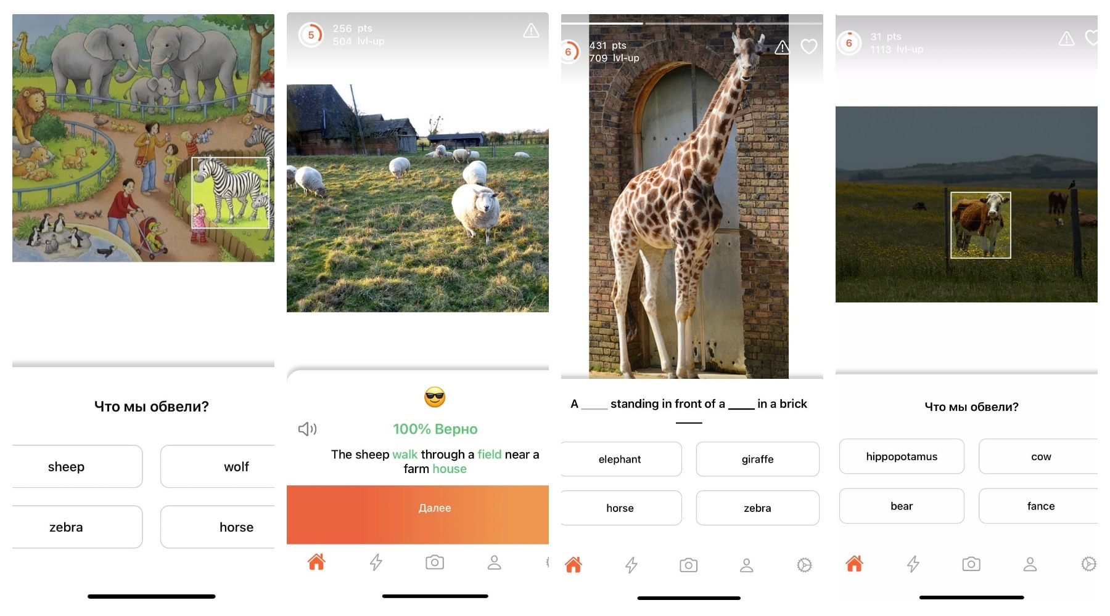
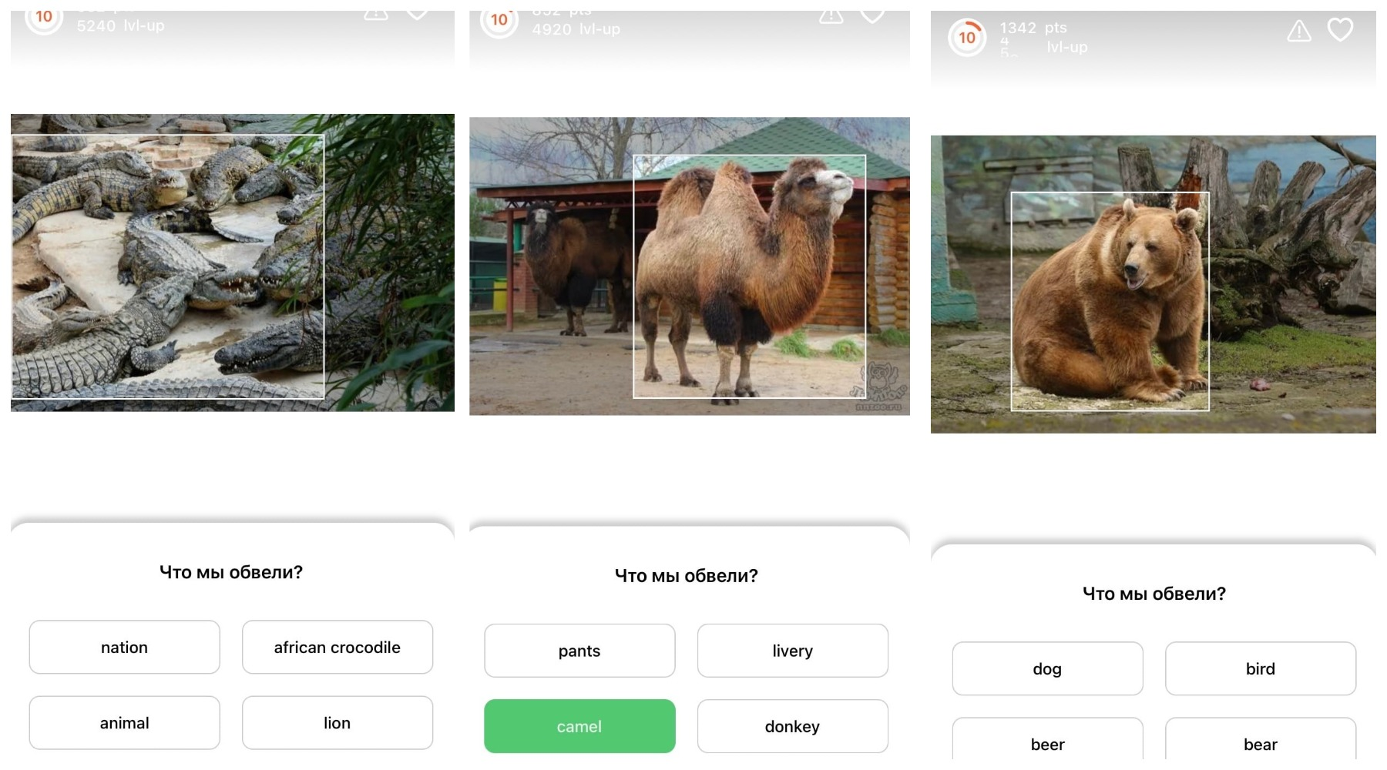
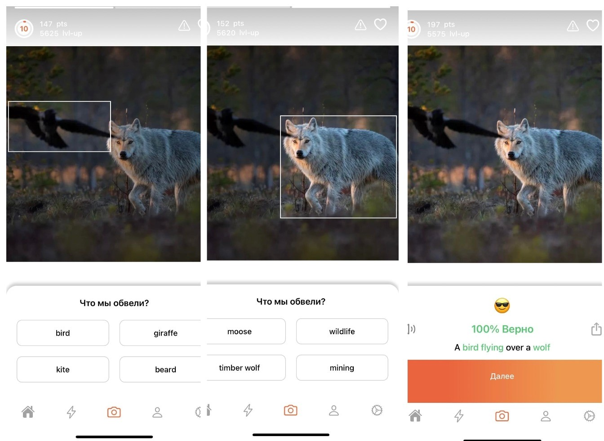
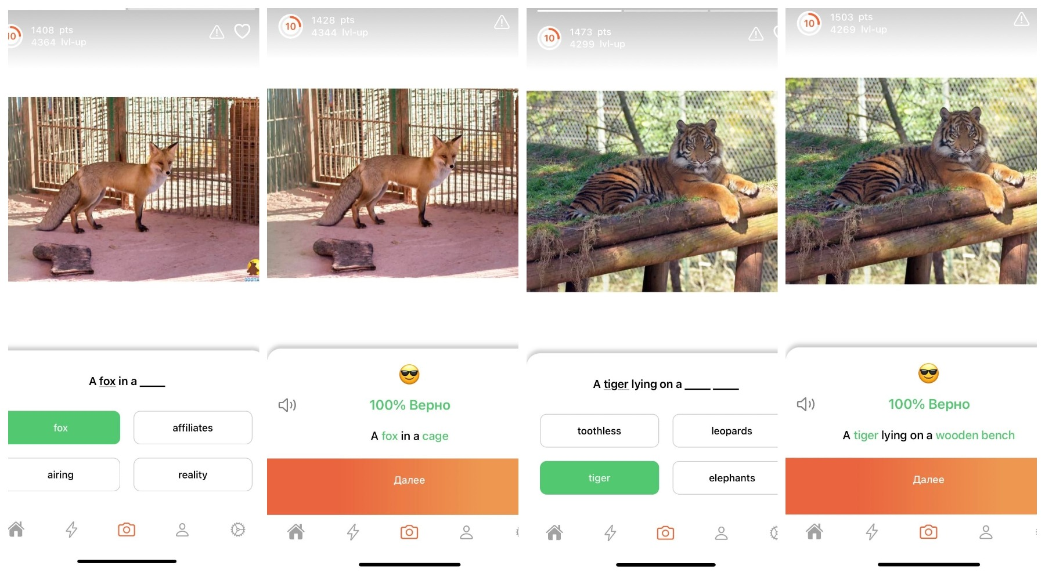
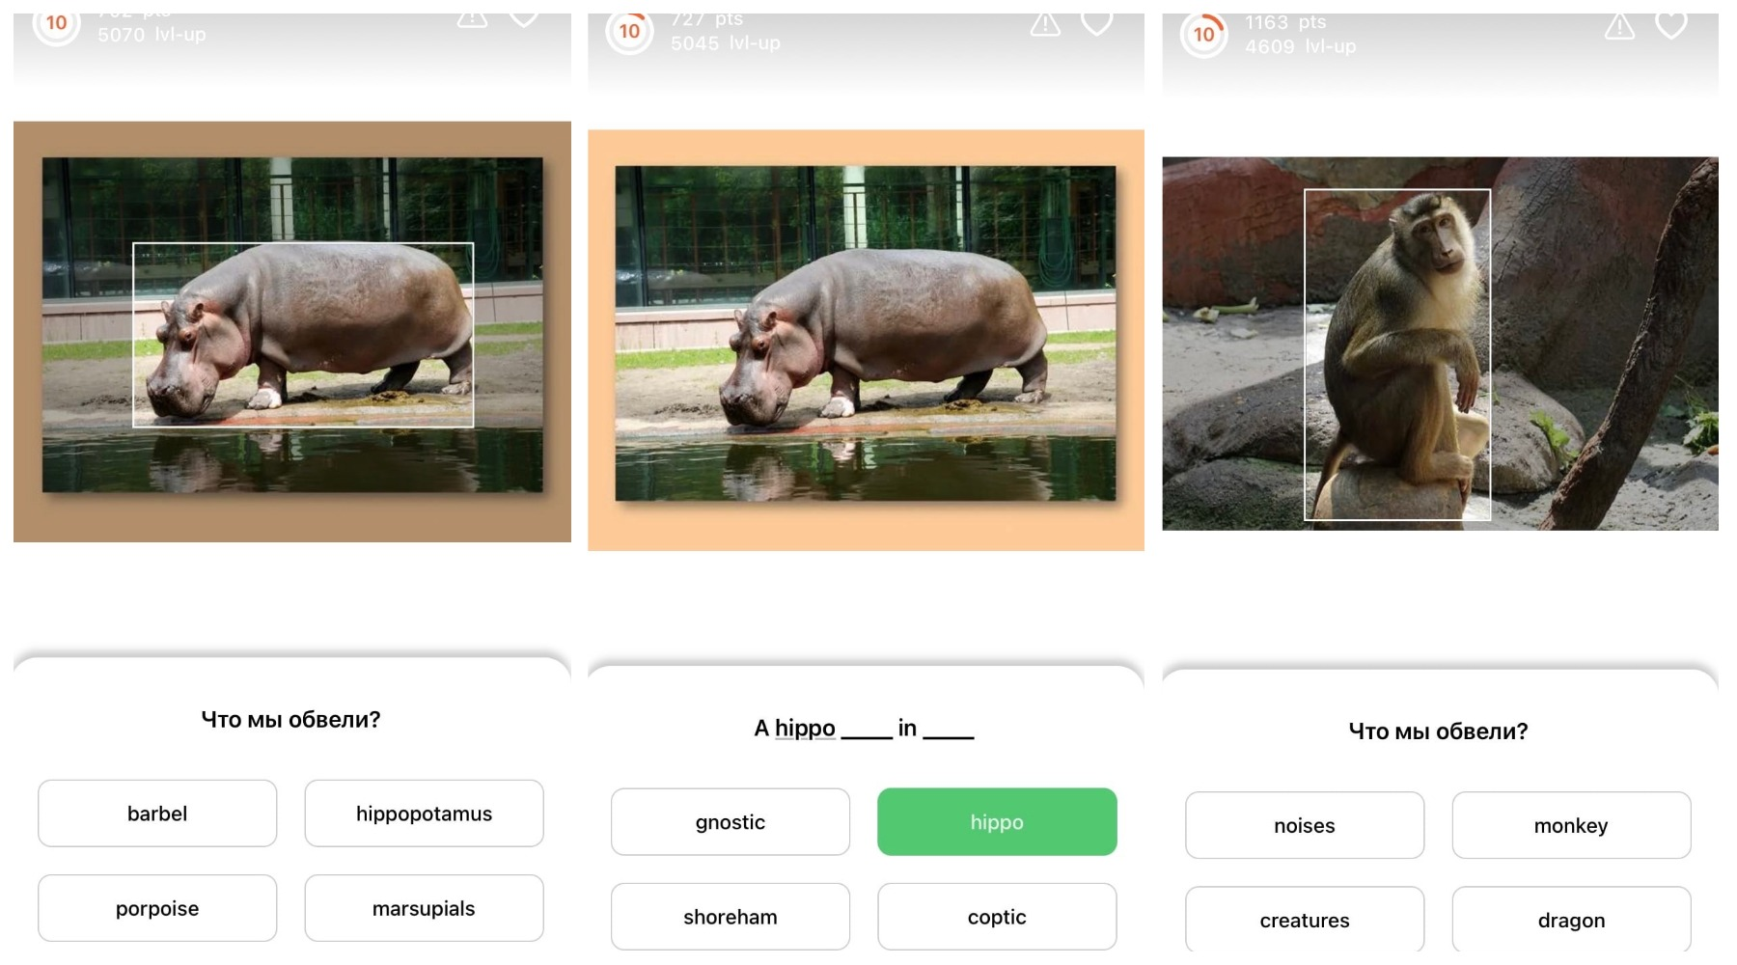
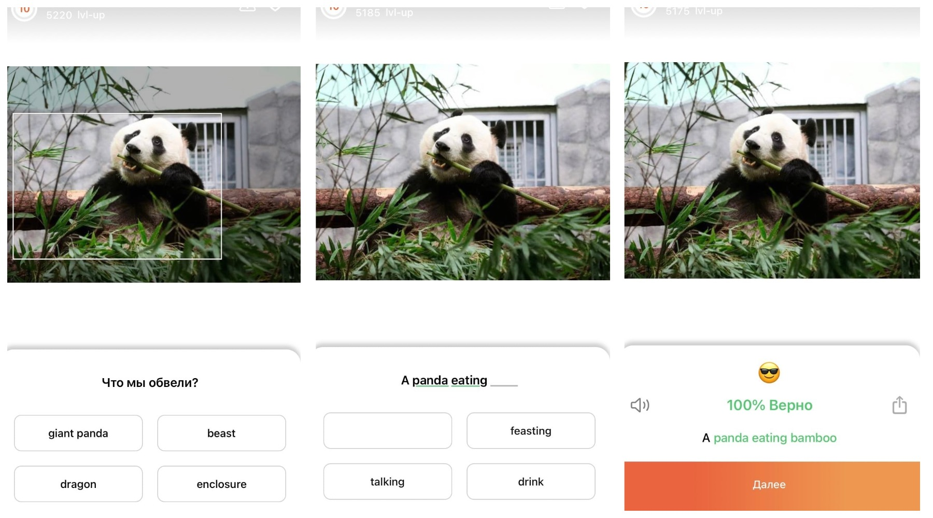

Приложение 2
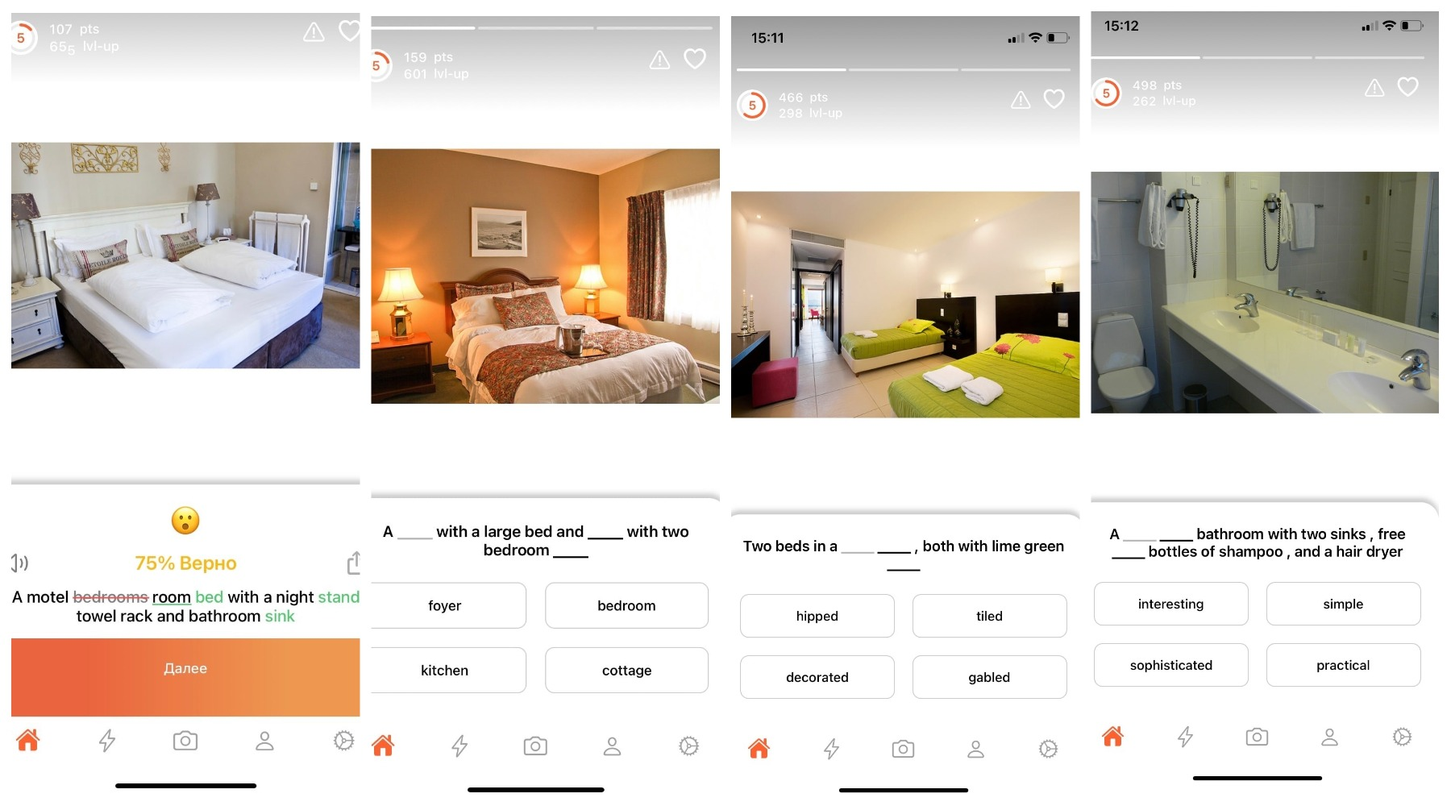
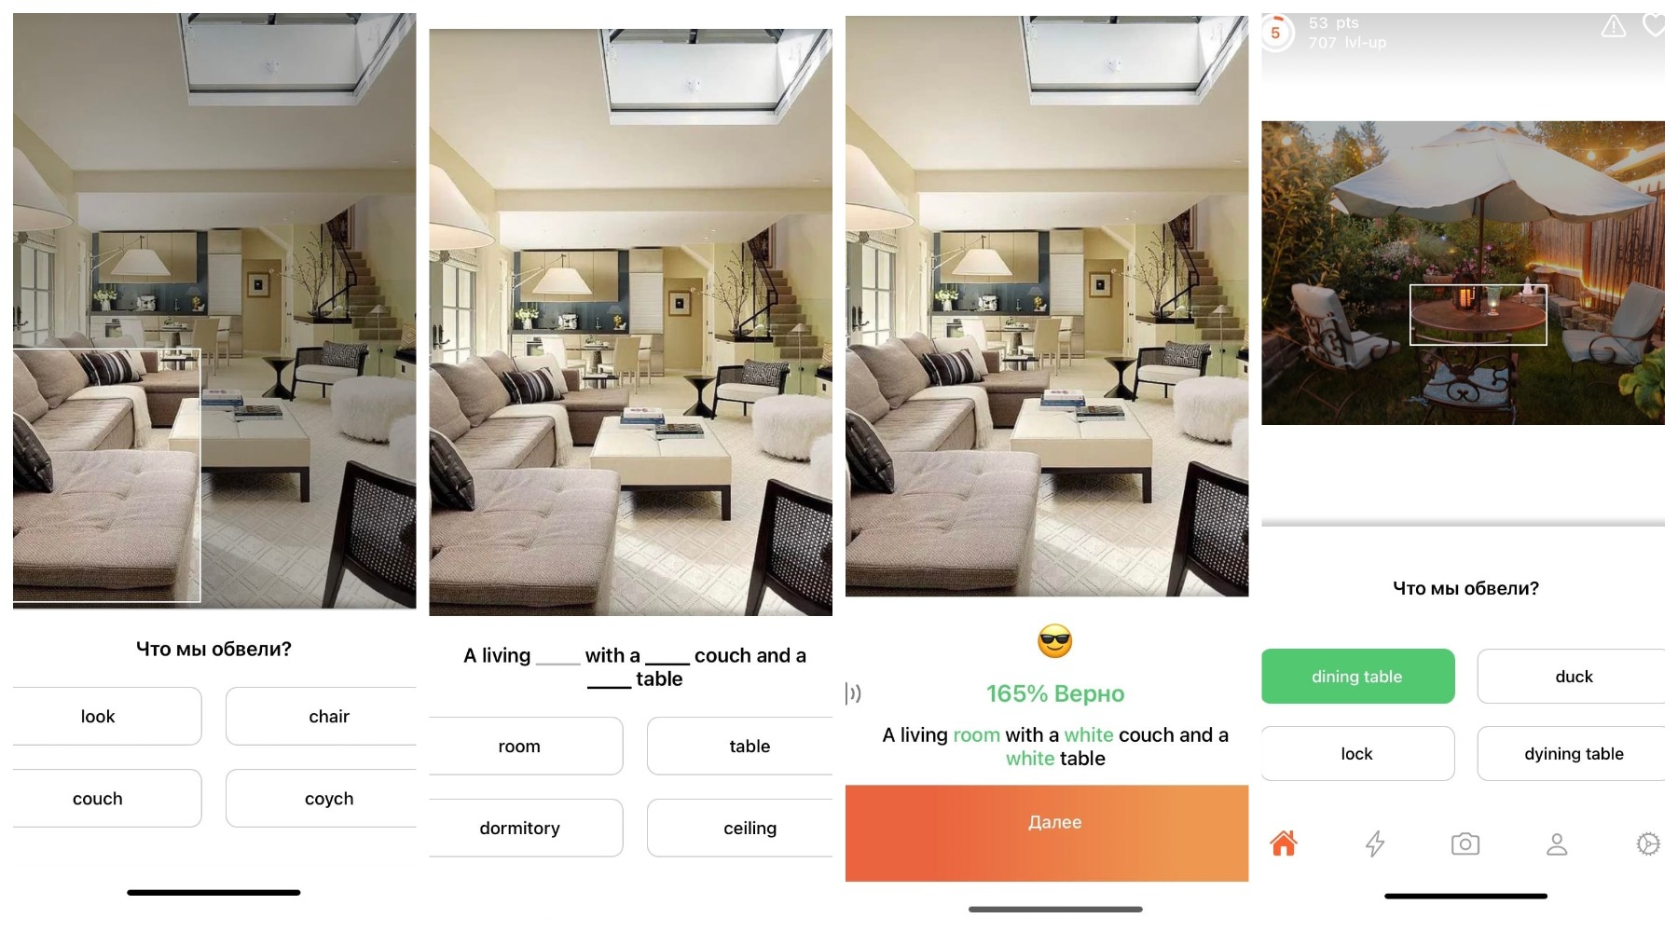
Разработка упражнений для 3 класса по теме «My sweet home»

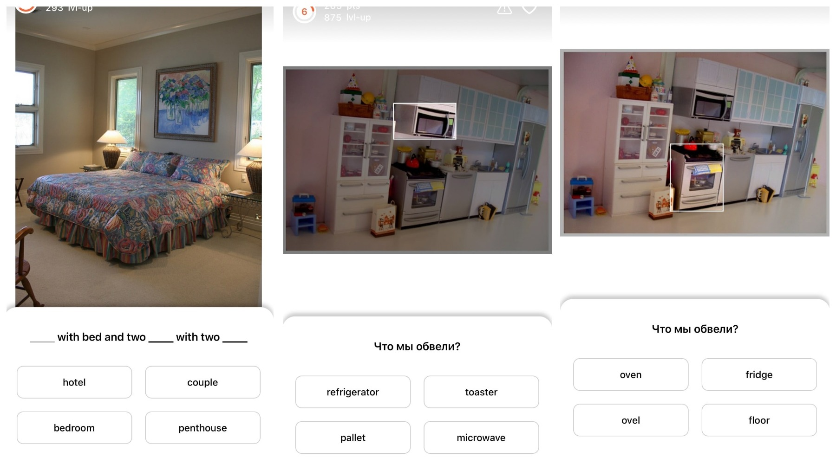

Приложение 3
Видеоурок для 5 класса по теме «At the zoo» с помощью нейросети Creative Reality Studio
